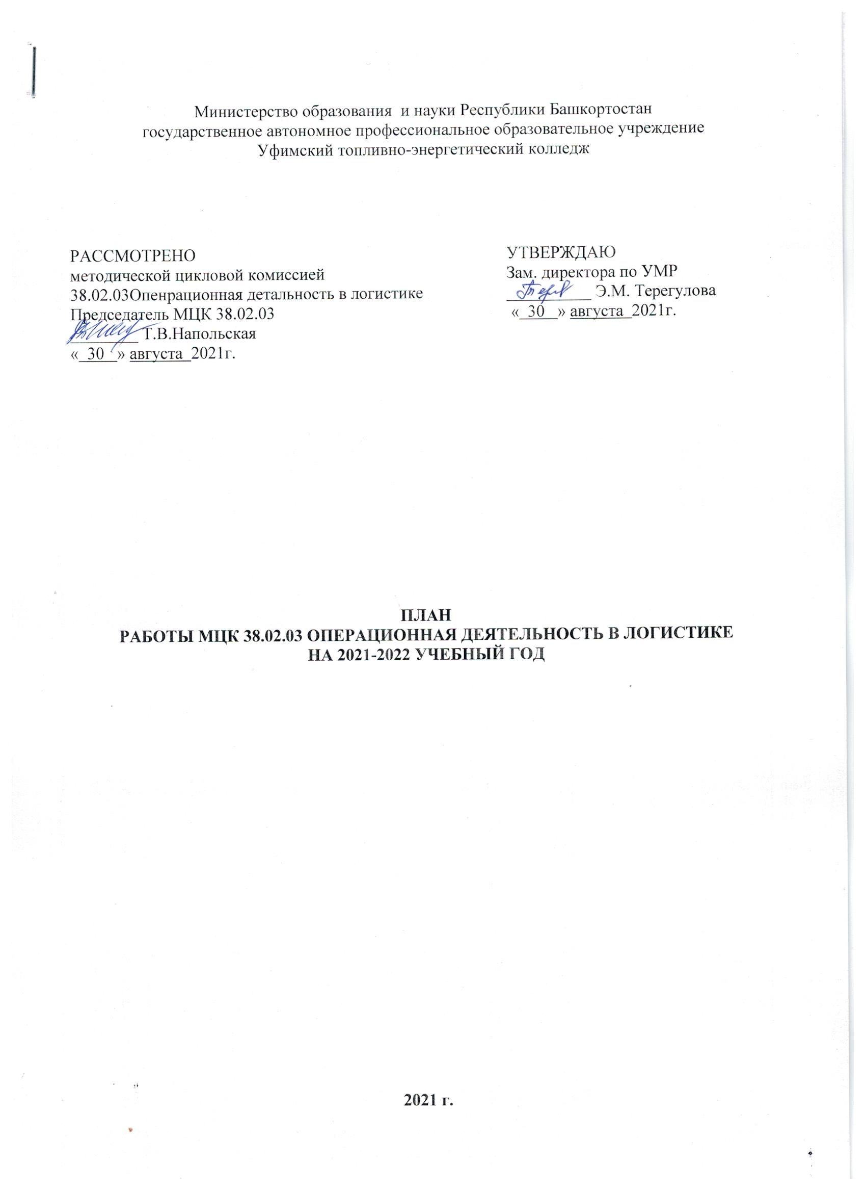

КАЧЕСТВЕННЫЙ СОСТАВ ПРЕПОДАВАТЕЛЕЙ МЦК
№  п/п | Ф.И.О. | образование | Что и когда закончил | Пед. стаж | Общий стаж | По диплому |  | Дата рождения | Категория | Дата последней аттестации
 |  |  |  |  |  | специальность | квалификация | Дата рождения | Категория | Дата последней аттестации
 | Напольская Татьяна Владимировна | высшее | УГАТУ | 22 года | 23 года | Экономика и управление на предприятии | Экономист-менеджер | 28.03.1969 | высшая | Приказ Минобр №654 от 28.05 2017г.
 | Затеева Татьяна Николаевна | высшее | Московский технологический институт,1983г. | 23 года | 38 лет | Бухгалтерский учет | экономист | 13.03.1962 | высшая | Декабрь 2017г.
 | Вачаева Екатерина Владимировна | высшее | 1)Уфимский государственный институт сервиса, 2002г.,  2)Уфимский юридический институт МВД РФ, 2009г. | 11 лет | 24 лет | Бухгалтерский учет и аудит  Юриспруденция | Экономист  "Юрист" | 20.08.  1977 | высшая | Пр. № 1533 (№от 26.12.2019
 | Камалтдинова Гульназ Вилевна | высшее | Уфимский Государственный Педагогический Университет им.М.Акмуллы,2017г. | 4 года | 4 года | Экономика и управление | Профессиональное обучение (по отраслям) | 21.02.  1993 | первая | №885 ЛС от 30.12.2019
 | Гилимшина Елена Валерьевна | высшее | Московский институт государственного и корпоративного управления | 6 года | 27 лет | Экономика и управление на предприятии | Экономист-Менеджер | 06.11.1975 | первая | Пр. № 654 от 22.05.17г.
 | Кадочникова Майя Раильевна | высшее | - УПУ №3(1997г.)  2)ГОУ ВПО «Московский государственный открытый педагогический университет им. М.А.Шолохова» (2006г.)  3)ГОУ ВПО «Уфимский государственный нефтяной технический университет» (2007) – диплом о профессиональной переподготовке по программе «Менеджмент» | 16 | 23 | 1)Учитель начальных классов  2)Учитель истории и права  3)Менеджмент на предприятиях | 20.05.1978г. | высшая | Пр.№ 864 от 02.07.2018г. | 16

ПОВЫШЕНИЕ КВАЛИФИКАЦИИ

№ | Ф.И.О. | Должность/дисциплина ПМ | Название курса ПК | Год окончания курсов, место, количество часов | Дата, место прохождения стажировки | Планирование курсов по повышению квалификации
 |  |  |  |  |  | 2021 | 2022 | 2023
1. | Камалтдинова Гульназ Вилевна | Преподаватель, заведующая теплотехническим отделением
2. | Кадочникова М.Р. | Преподаватель История | Практика и методика реализации образовательных программ среднего профессионального образования с учетом компетенции Ворлдскилс «Организация экскурсионных услуг» | 2021, Волгоград, 76 часов |  | + | + | +
3. | Гилимшина Е.В. | Препода-ватель | Публикация в сборнике IV Всероссийской научно-практической конференции для школьников и студентов.  "Финансовая грамотность и финансовая свобода.  Диалог во имя будущего"  04.08.2020 – 18.08.2020, 72 часа  Повышение квалификации с 15.02.2021 по 25.02.2021, 72 часа | октябрь, 2019 Конгресс-холл  Август 2020, ООО «Компания «Берег»  Февраль 2021, ГАПОУ Салаватский колледж образования и профессиональных технологий
4. | Напольская Т.В. | Преподаватель экономических дисциплин | Современные образовательные технологии в системе СПО | 2020, Институт развития образования  Республики Башкортостан 72 ч.  https://irorb.ru/ | С 21.09.2020 по 30.09.2020 | + | + | +
5. | Вачаева Е.В. | ПОПД, преподаватель | V Всероссийский юридический форум | 2021г., «Реформа гражданского законодательства: правовое регулирование корпоративных, обязательственных и вещных правоотношений». | 22.09.2021, г. Москва | онлайн-трансляция форума | По мере необходимости | По мере необходимости
5. | Вачаева Е.В. | преподаватель | Методическая компетентность преподавателя, мастера производственного обучения в соответствии с требованиями ФГО | 2021г., ИРО РБ,  72 часа | 13.09.21-22.09.21, г. Уфа | дистанционно | По мере необходимости | По мере необходимости
6. | Затеева Т.Н. | Преподаватель/Основы экономики,АФХД, МДК.03.01 Тема 1.1.,МДК.04,МДК.05 | 1.ГАПОУ Салаватский колледж образования и профессиональных технологий повышение квалификации по программе «Подготовка региональных экспертов конкурсов профессионального мастерства «Абилимпикс»,  - 2.Автономная некоммерческая организация "Агентство развития профессионального мастерства (Ворлдскиллс Россия)"- обучение на главного эксперта РЧ по компетенции « Управление складированием», | 1.72часа  25.02.2021г.;  2. свидетельство №0000017270 от 21.04.21 | 1. 7.05.2021- 26.05.2021  Место прохождения стажировки:ООО ХК «Башбетон»  Отдел логистики  2. 21.06.2021 -03.07.2021г.  Место прохождения стажировки ООО «БСК» (Башкирская сетевая компания»),

ОБЩИЕ ЦЕЛИ И ЗАДАЧИ
МЕТОДИЧЕСКОЙ – ЦИКЛОВОЙ КОМИССИИ

1. Создание инновационного профессионального образовательно-воспитательного пространства колледжа в соответствии с запросами и потребностями региональной экономики по специальности «Логист»

Приоритетные направления развития
ГАПОУ Уфимский топливно-энергетический колледж
на 2021-2022 учебный год

Определить приоритетными направлениями развития ГАПОУ Уфимский топливно-энергетический колледж на 2021-2022 уч.год:
- продолжить работу над повышением качества образования в т.ч. в соответствии с требованиями WorldSkills Russia;
- активизировать работу по реализации проекта Современная цифровая образовательная среда и активизация работы, в соответствии с указом президента РФ о цифровой трансформации в образовании, организация образовательного пространства открытой конвергентной сетевой среды, конвергентное образовательное пространство;
- продолжать развивать систему социального партнерства в условиях инновационного развития колледжа, вести мониторинг трудоустройства выпускников колледжа;
- формировать и совершенствовать кадровый потенциал для проведения обучения и оценки соответствующей квалификации по стандартам WSR;
- создать условия для проведения демонстрационного экзамена по актуализированным ФГОС;
- вовлекать обучающихся и педагогов в движение WorldSkills Russia и конкурсы профессионального мастерства;
- принимать участие в реализации инновационных образовательных проектах, грантах, усиление научно-исследовательской и творческой деятельности преподавателей и обучающихся, обеспечение положительных результатов в республиканских, всероссийских и международных олимпиадах, конкурсах и чемпионатах профессионального мастерства;
- вовлекать в различные формы наставничества обучающихся, преподавателей, работодателей в том числе с применением лучших практик обмена опытом;
- образования с использованием дистанционных образовательных технологий;
- расширить перечень дополнительных образовательных программы для обучающихся и взрослого населения;
- включить в ОПОП программу воспитания и календарный план по ВР;
- формировать воспитательную среду, обеспечить социальную адаптацию молодежи, гражданственность и патриотичность, вовлечь обучающихся колледжа в кружковую деятельность, коллективы художественной самодеятельности, спортивные секции.

ОРГАНИЗАЦИОННЫЕ МЕРОПРИЯТИЯ

 | СОДЕРЖАНИЕ | Срок исполнения | Исполнители
1 | Итоги работы МЦК за 2020-2021 учебный год | Июнь 2021 | Гизатуллина Н.Ф.
2 | Утверждение учебно-планирующей документации и задачи на 2021-2022 учебный год | Август - сентябрь 2021 | Дымова Г.Р., Напольская Т.В.
2 | Утверждение материалов:  -экзаменационных билетов,  -заданий по дипломному проектированию,  - ФОСов по дисциплинам и КОСов по ПМ. | Август - декабрь 2021 | Дымова Г.Р., Напольская Т.В.
3 | Утверждение графиков:  -дополнительных занятий,  -открытой недели МЦК,  -консультаций по дипломному проектированию,  -взаимопосещений уроков. | Август - Сентябрь 2021 | Напольская Т.В., Бакирова З.Х.
4 | Планирование мероприятий:  -открытой недели МЦК | Октябрь 2021 | Бакирова З.Х., Дымова Г.Р.
5 | Проверка готовности кабинетов и лабораторий МЦК к работе, учебно-методического обеспечения и разработка планов по обновлению  кабинетов | Август - сентябрь 2021 | Комиссия по приемке кабинетов
6 | И другие

УЧЕБНО – ВОСПИТАТЕЛЬНАЯ РАБОТА

1 | Итоги успеваемости в группах МЦК за 2020-2021учебный год и активизация профессиональной деятельности педагогов | В течение года | Классные руководители. Члены МЦК 38.02.03
2 | Итоги практики и взаимодействие учебного и производственного процессов в условиях реализации ФГОС СПО | Согласно учебного плана коллежа | Преподаватели колледжа по читаемым дисциплинам, Хайретдинова М.Б.
3 | Анализ успеваемости и посещаемости в группе, мероприятия | В течение года на заседаниях МЦК | Классные руководители
4 | Оформление портфолио обучающихся | В течение года | Классные руководители
5 | Участие во внеурочных и спортивных мероприятиях | В течение года | Классные руководители
6 | Выявление обучающихся «зоны риска», планируемая работа | В течение года | Классные руководители
7 | И другие

РАБОТА ПО ПОВЫШЕНИЮ ПЕДАГОГИЧЕСКОГО МАСТЕРСТВА
1 | Прохождение курсов повышения квалификации, стажировок | В течение года | Ф.С.Аминева
2 | Посещение уроков своих коллег в колледже и других учебных заведениях | В течение года | Т.В.Напольская, З.Х.Бакирова
3 | Посещение "Школы педагога "  молодыми преподавателями и преподавателями, не имеющими педагогического стажа | нет | нет
4 | Участие в работе МЦК | В течение года | Члены МЦК 38.02.03
5 | Выступление на заседаниях МЦК | В течение года на заседаниях МЦК | Члены МЦК 38.02.03
6 | Аттестация преподавателей | согласно плану | Ф.С.Аминева
7 | И другие
Тема самообразования:
- Вачаева Е.В. «Логистика: особенности преподавания»
- Гилимшина Г.В. Использование инновационных форм обучения на занятиях по стратегическому планированию в логистике
- Напольская Т.В. «Методики расчета себестоимости тепловой энергии» (специальность 13.02.02), «Приоритетные направления развития транспортной логистики» (для специальности 38.02.03).
- Камалтдинова Г.В. Взаимодействие педагога и обучающихся в процессе организации самостоятельной деятельности на специальности 38.02.03 Операционная деятельность в логистике
- Кадочникова М.Д. Изучение Интернет-ресурсов для организации учебной деятельности обучающихся по дисциплинам МДК 01. Основы планирования и организации логистического процесса в организациях (подразделениях), Менеджмент
- Затеева Т.Н. Внедрение ИКТ по дисциплинам «Анализ финансово-хозяйственной деятельности предприятия», «Основы экономики»,МДК.03.01 Тема 1.1. Экономические основы логистики
МЕТОДИЧЕСКАЯ РАБОТА

1 | Разработка учебно-методических материалов по актуализированным ФГОС СПО | Сентябрь-октябрь 2021
2 | Разработка методических рекомендаций для самостоятельных, практических и лабораторных работ | Сентябрь-декабрь 2021
3 | Разработка методических рекомендаций по курсовому и дипломному проектированию | Сентябрь-декабрь 2021
4 | Составление программ ГИА, ФОС ГИА и требований к ВКР (при наличии) | Сентябрь-декабрь 2021
5 | Создание электронного учебного пособия, онлайн курсов и др. | Сентябрь-декабрь 2021
6 | Ознакомление с новой методической литературой | В течение года
7 | Посещение семинаров, лекториев, конференций и педсоветов | В течение года
8 | Участие в конкурсах по методической работе | В течение 2021-22 уч.года
9 | Разработка УМК дисциплин, ПМ, методических материалов | Август-декабрь 2021
10 | Обобщение опыта работы, проведение открытых уроков, мастер классов | В течение 2021-22 уч.года
11 | И другие

РАЗВИТИЕ НАУЧНО- ИССЛЕДОВАТЕЛЬСКОЙ РАБОТЫ, УЧАСТИЕ В ОЛИМПИАДАХ И КОНКУРСАХ ПРЕПОДАВАТЕЛЕЙ И ОБУЧАЮЩИХСЯ

1. | Участие в научно-исследовательской и творческой деятельности преподавателей и обучающихся | В течение 2021-22 уч.года
2. | Обеспечение положительных результатов в республиканских, всероссийских и международных олимпиадах и конкурсах, чемпионатах профессионального мастерства обучающихся. | В течение 2021-22 уч.года
3. | Участие обучающихся в конкурсах профессионального мастерства «WorldSkills» | В течение 2021-22 уч.года
4. | И другие

Председатель МЦК __________________________________ Т.В.Напольская

